附件1：
转换办法和转换规则上传操作指南
（院 校 版）

一、上传学习成果转换办法
1.进入职业教育国家学分银行信息管理平台（https://www.ncb.edu.cn/），点击机构账户登录，输入账号密码。
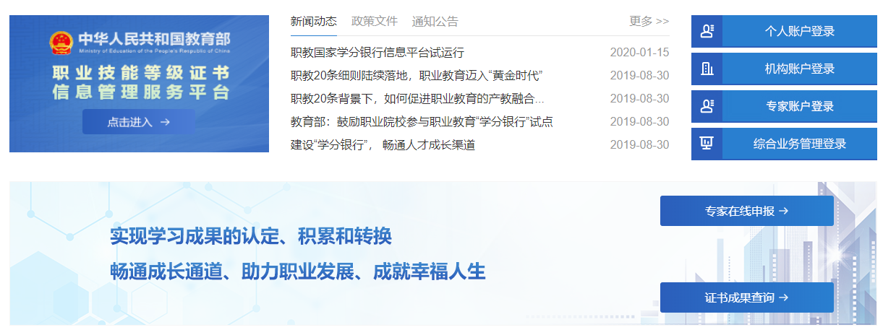
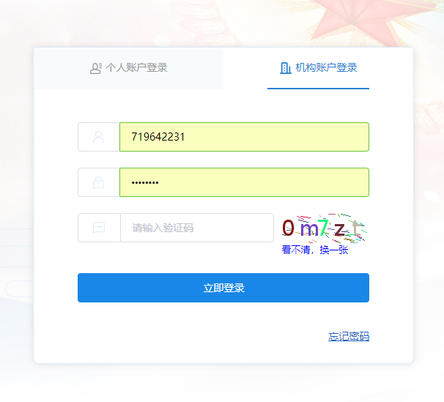
2. 进入“转换规则管理”模块，上传、发布转换管理办法。
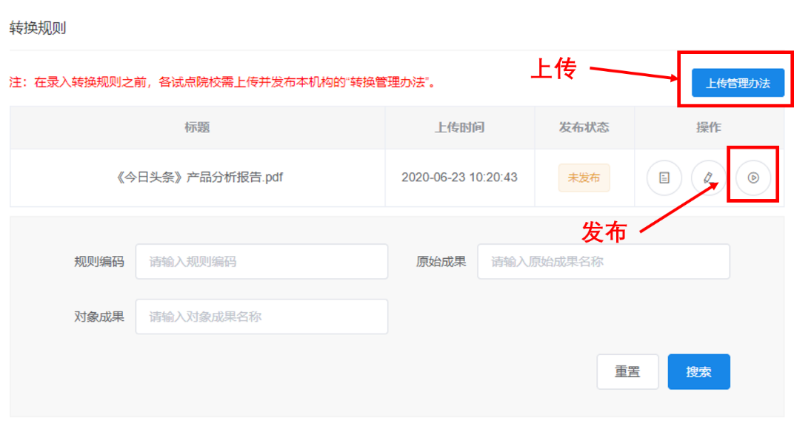
二、录入转换规则
1.进入“转换规则管理”模块，下载模板“转换规则确认信息表（试点院校版）.doc”（附录1），填写完成并盖章。
2.将盖章的“转换规则确认信息表”的扫描件上传。
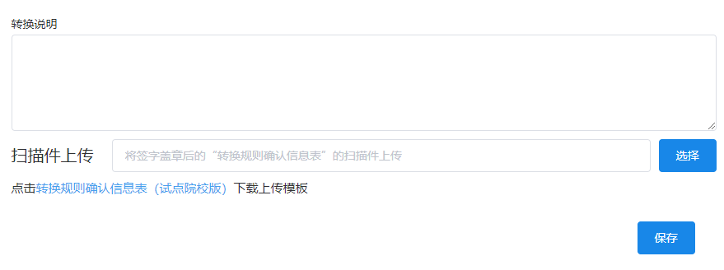
3.点击“发布转换规则”，进入在线编辑界面。
4.选择职业技能等级证书，可通过证书名称、等级、颁证机构等进行检索。
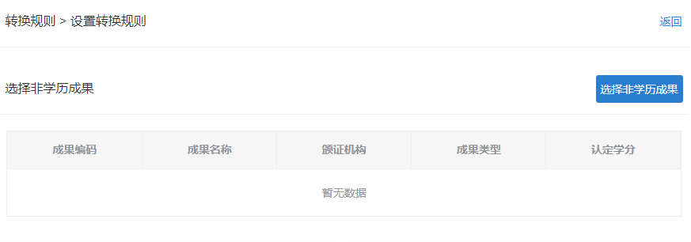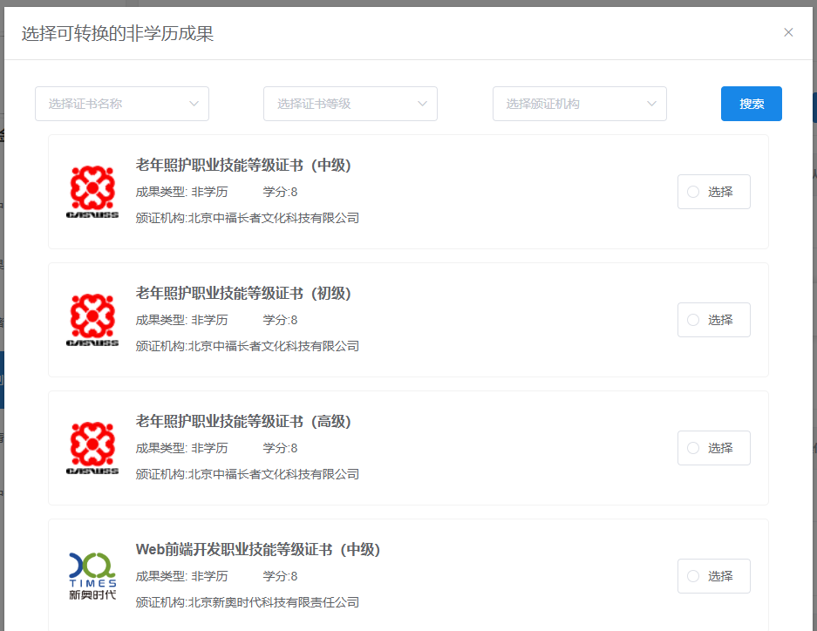
5.选择目标专业（专业名称及代码、专业层次），选择或填写课程信息（课程名称、课程类型、课程性质、学时、学分），填写转换说明。
注：根据《职业教育国家学分银行建设工作规程（试行）》中的有关规定，每个X证书可以兑换的课程学分总和不超过8学分。
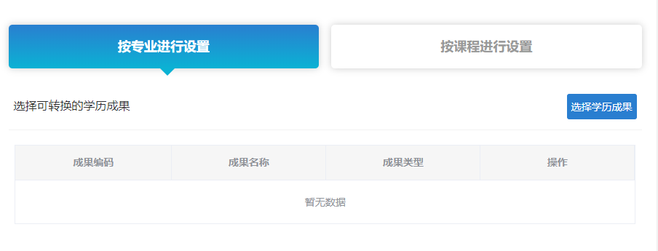
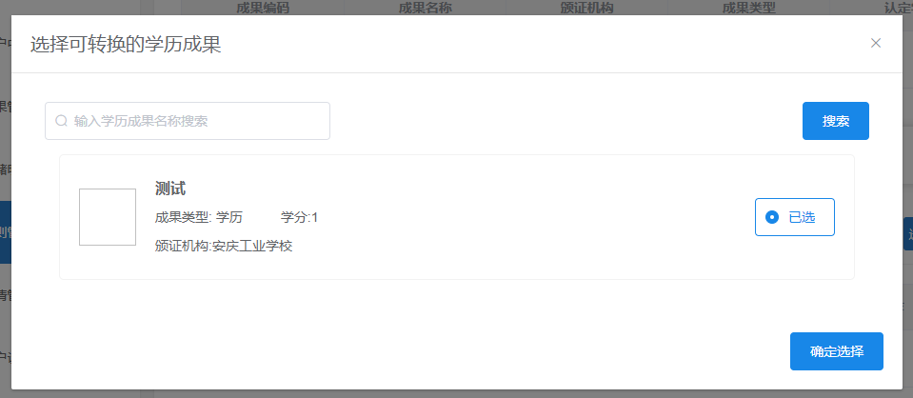
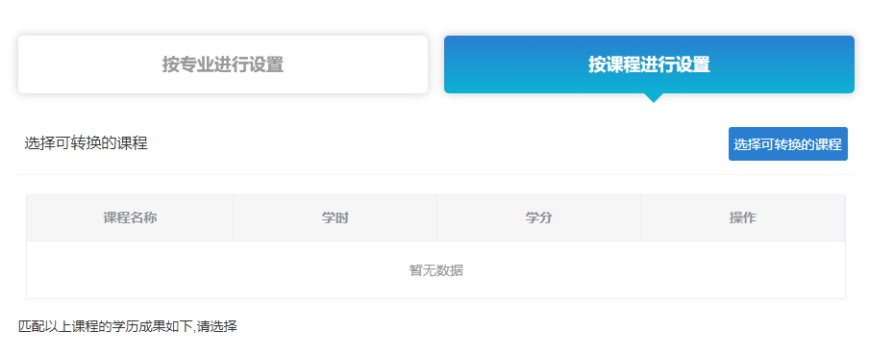
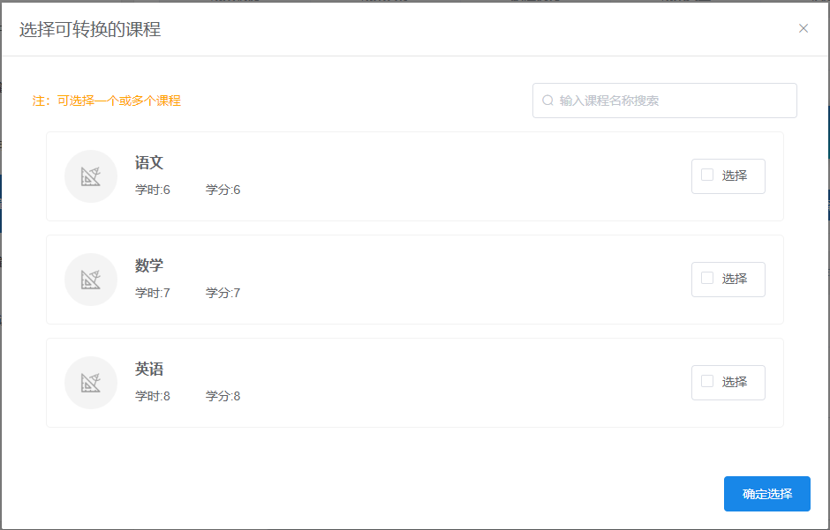
6.填写完成后点击“保存”，可将数据暂存至平台，确认信息无误后点击“提交”，系统将“转换规则信息”发送至审核管理人员账号，审核不合格可退回至录入管理人员账号。
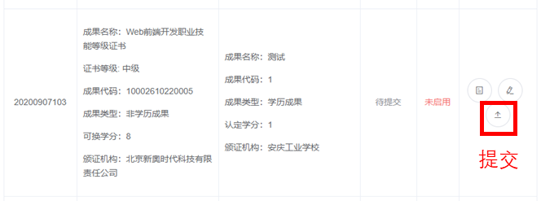
7.审核管理人员审核通过后，点击“提交”，“转换规则信息”将在至职业教育国家学分银行信息平台发布。（步骤1-7流程图详见附录2）

三、转换申请管理（反馈管理）
1.点击转换申请管理，可看到学习者提交的转换申请列表。
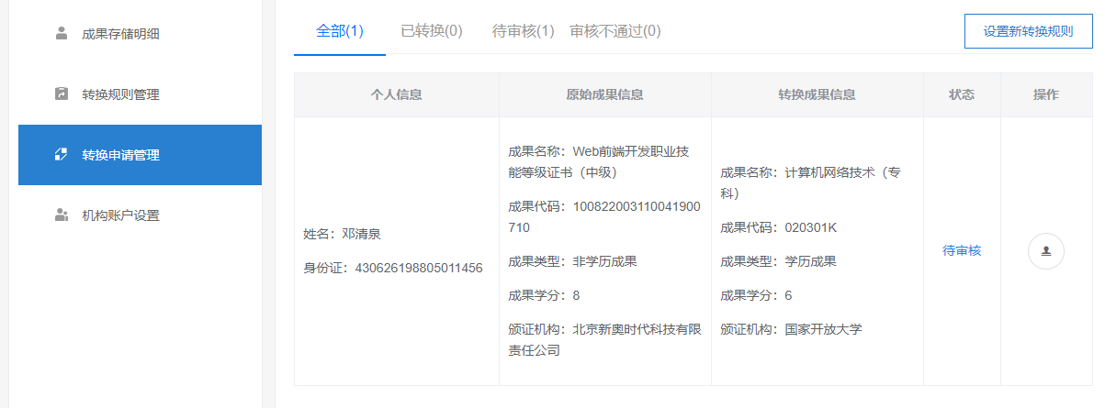
2. 选中转换申请，点击审核通过，系统自动将审核结果反馈至学习者个人账户。
3. 审核不通过的转换申请，填写不通过意见，点击审核不通过，转换申请将返回学习者个人账户。

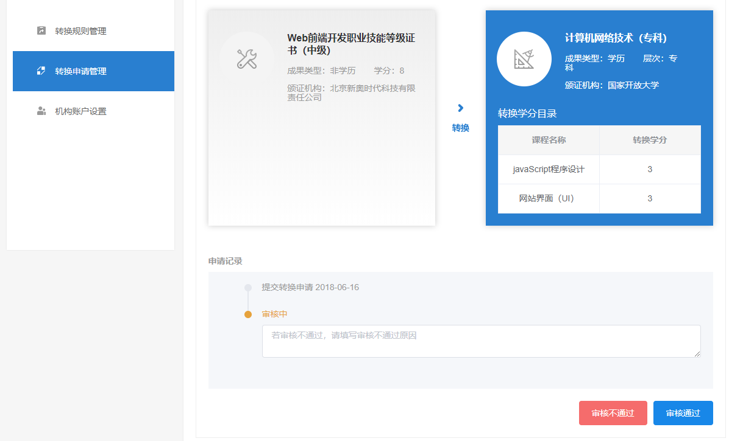

附录：1.转换规则确认信息表（试点院校版）
2.转换规则上传操作流程图

附录1

转换规则确认信息表（试点院校版）
职业技能等级证书学习成果 |  |  | 学历教育学习成果
证书名称 | 等级 | 颁证机构 | 专业名称及代码 | 学历层次 | 课程名称 | 证书课程学分 | 备注
转换说明 |  | 获得 职业技能（ 级）证书成果：  1.可以转换《 》课程的 学分  2.可以转换《 》课程的 学分  总计 门课程的 学分
院校意见 |  | 签字（盖章）  年 月 日

附录2

转换规则上传操作流程图
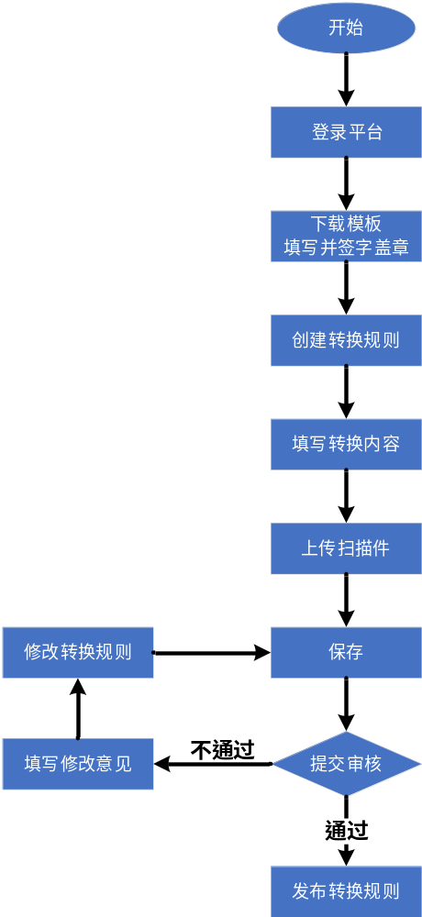

转换办法和转换规则上传操作指南
（培训评价组织版）

一、上传学习成果转换办法
1.进入职业教育国家学分银行信息管理平台（https://www.ncb.edu.cn/），点击机构账户登录，输入账号密码。
2. 进入“转换规则管理”模块，上传、发布转换管理办法。
二、录入转换规则
1.进入“转换规则管理”模块，下载模板“转换规则确认信息表（培训评价组织版）.doc”（附录1），填写完成并盖章。
2.将盖章的“转换规则确认信息表”的扫描件上传。
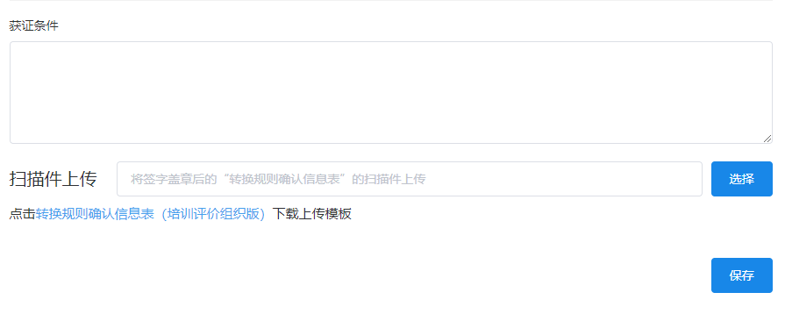
3. 点击“发布转换规则”，进入在线编辑界面。
4. 选择原成果的颁证院校，可通过名称检索。
5. 选择专业（专业名称及代码）、设置课程条件（名称、学时、转换条件）、设置实操课程条件（内容、转换条件）。
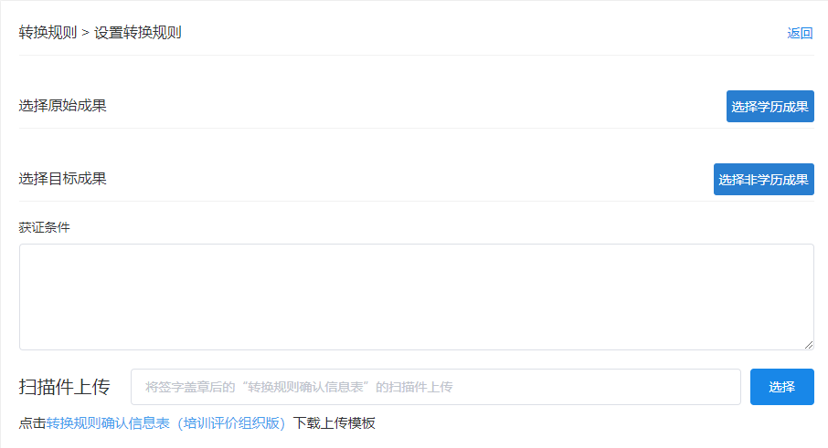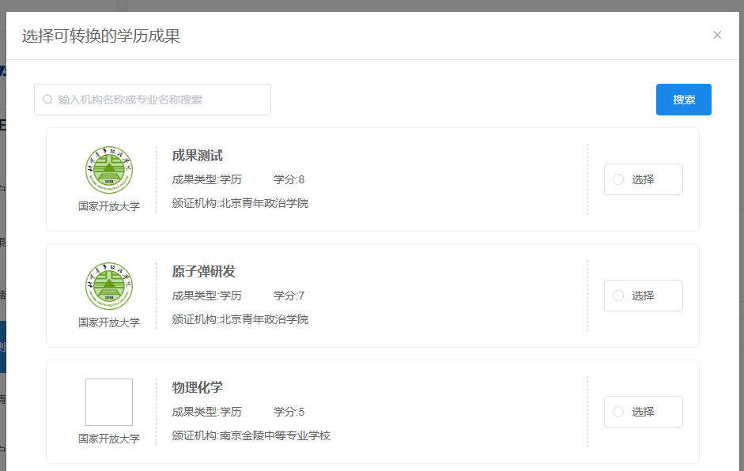
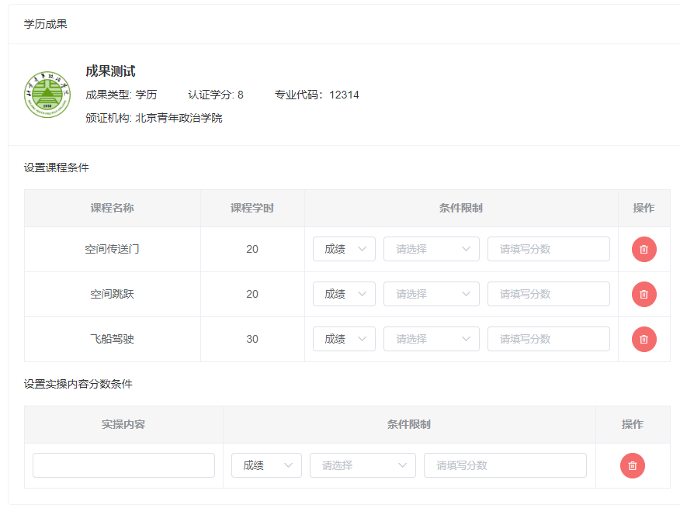
6. 选择本机构（公司）证书，填写获证条件。

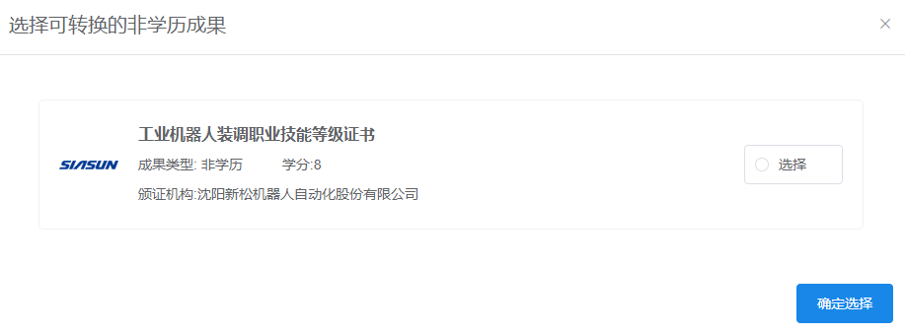
7.填写完成后点击“保存”，可将数据暂存至平台，确认信息无误后点击“提交”，系统将“转换规则信息”发送至审核管理人员账号，审核不合格可退回至录入管理人员账号。
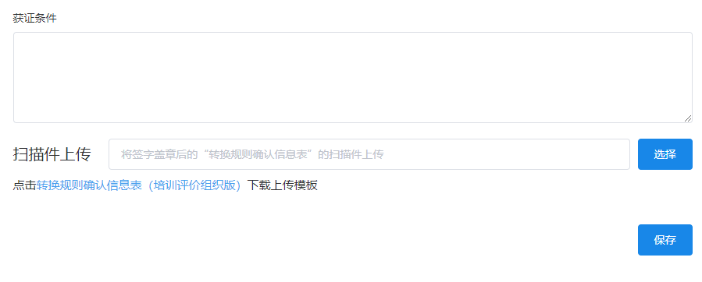
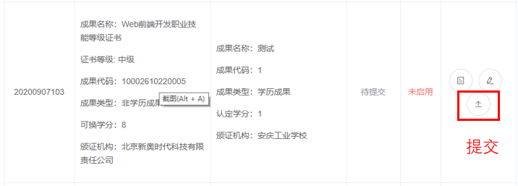
8.审核管理人员审核通过后，点击“提交”，“转换规则信息”将在职业教育国家学分银行信息平台发布。（步骤1-8流程图详见附录2）

三、转换申请管理（反馈管理）
1.点击转换申请管理，可看到学习者提交的转换申请列表。
2. 选中转换申请，点击审核通过，系统自动将审核结果反馈至学习者个人账户。
3. 审核不通过的转换申请，填写不通过意见，点击审核不通过，转换申请将返回学习者个人账户。

附录：
1.转换规则确认信息表（培训评价组织版）
2.转换规则上传操作流程图

附录1

转换规则确认信息表（培训评价组织版）
学历教育学习成果 |  |  |  |  | 职业技能等级证书学习成果
院校名称 | 专业名称及代码 | 学历层次 | 课程名称 | 课程学分 | 证书名称 | 证书等级 | 免考学分
获证条件 |  | 1.证书课程成绩达 分以上  2.参加X评价组织实操考核，成绩达到 分以上。  满足以上两个条件，既可获得 职业技能（ 级）证书。
培训评价组织意见 |  | 签字（盖章）  年 月 日

附录2

转换规则上传操作流程图

